**Предвыборная программа кандидата в депутаты**

**Добрушского районного Совета депутатов**

**по Революционному избирательному округу № 9**

**Харибиной Анны Ивановны**

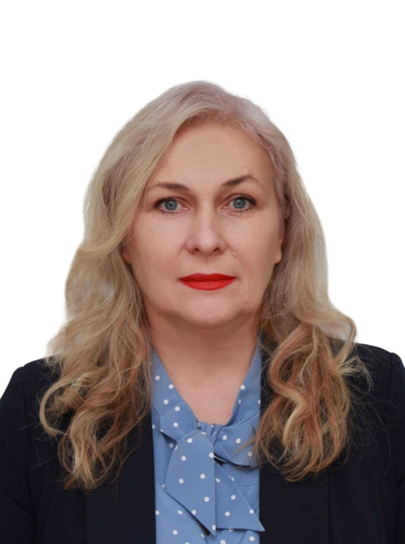Родилась 12 мая 1970 года в городском поселке Костюковка, Железнодорожного района города Гомеля.

После окончания школы поступила в Белорусский институт инженеров железнодорожного транспорта.

Более 30 лет работаю в системе социальной зашиты населения, пройдя путь от специалиста по назначению пенсий до начальника управления по труду, занятости и социальной защите Добрушского райисполкома.

Член белорусской партии «Белая Русь».

Председатель Добрушского районного комитета Белорусского профсоюза работников государственных и других учреждений.

**Основные направления программы:**

- всесторонняя социальная поддержка детей, молодежи, инвалидов и пожилых людей, а также материнства и отцовства, укрепление института семьи, семейных ценностей;

- реализация региональных программ по вопросам благоустройства, дорожного строительства, совершенствования жилищно-коммунального, бытового и социального обслуживания граждан;

- улучшение условий и охраны труда работников предприятий;

- популяризация здорового образа, активное долголетие.

Хочу видеть нашу любимую Беларусь мирной, богатой, созидающей и процветающей, людей – живущими в единстве и согласии, детей- счастливыми, радостными, полными надежд. Призываю всех, кому дорого наше прошлое, кто ценит настоящее и неравнодушен к будущему страны, в Единый день голосования воспользоваться своим правом, прийти на избирательные участки и сделать правильный выбор.

С уважением, Анна Ивановна Харибина.